尼龙颗粒水分测试

尼龙是是世界上出现的第一种合成纤维，该类产品用途广，是以塑代钢、铁、铜等金属的好材料，是重要的工程塑料，适用于制作耐磨零件，传动结构件，家用电器零件，汽车制造零件，丝杆防止机械零件，化工机械零件，化工设备。但是尼龙材料本身具有强极性的特点，吸湿性强，尺寸稳定性差，所以在生产过程中需要严格控制其水分含量，提高产品的稳定性。
今天我们将对客户寄送的干燥前后的尼龙颗粒进行水分测试，虽然在寄送过程中放置了干燥剂但尼龙颗粒还是会进行少量吸水，我们通过测试看看是否能检测出其中含水量的区别。

测试机型：QL-720B
测试步骤：
- 开箱取出水分仪主机，配件包括砝码、支架、样品盘、防风盘、电源线等；
- 将防风盘、支架、样品盘一一装好，接通电源，按下开机键，显示屏进入开机界面，首先按去皮键减去样品盘重量，后将100g砝码放入托盘进行校准；
- 用实验勺取15g左右已烘干尼龙颗粒均匀铺在样品盘上，设置好合适的温度后盖下上盖，按下“START”键开始测试；蜂鸣两声后，仪器自动停机，测试结束，可在液晶显示屏查看测试后尼龙颗粒的水含量为0.16%；
- 复位仪器，待仪器冷却至40℃以下后，再取15g左右已烘干尼龙颗粒均匀铺在样品盘上，重复上述测试步骤；测试结束后得出第二组数据，显示样品的水分含量为0.16%；结果可靠，可重复性好。
- 重复步骤3/4，测试未烘干的尼龙颗粒水分分别为0.23%、0.22%。
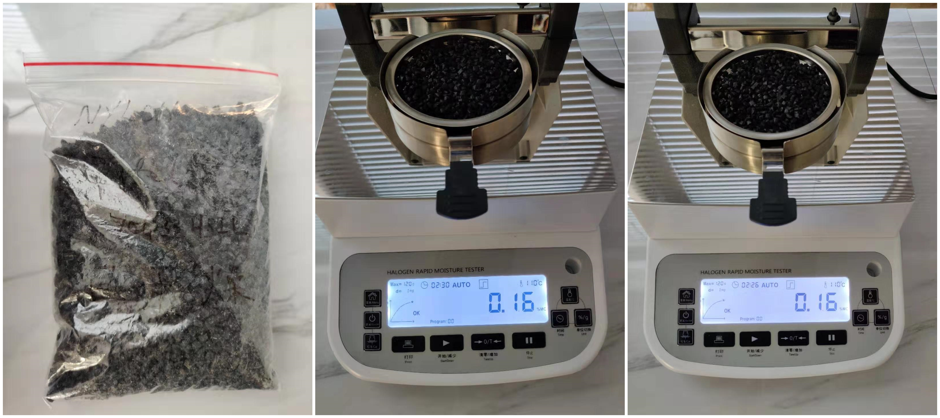
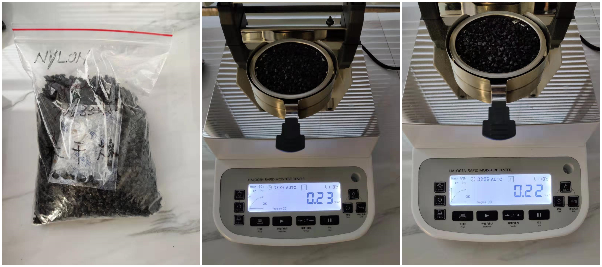
 | 测试温度（℃） | 测试时间 | 水分含量（%）
烘干颗粒1 | 110℃ | 2’30” | 0.16
烘干颗粒2 | 110℃ | 2’26” | 0.16
未烘干颗粒1 | 110℃ | 3’33” | 0.23
未烘干颗粒2 | 110℃ | 3’06” | 0.22

注意事项
仪器使用过程中会产生高温，所以测试过程中不要在仪器周围放置易燃易爆物；
水分测定仪为精密仪器，测试过程中应避免倚靠按压摆放仪器的台面，避免影响测试结果；
测试后仪器还处于高温中，清理部件时要小心谨慎，防止烫伤。

